99學年度中壢高商線上成績查詢使用說明(學生版)
壹、如何登入線上查詢：
1、連結網址 http://203.72.104.2/online 或
學校首頁→常用連結→校內資訊→日校學籍系統
2、請輸入帳號、使用者密碼：
帳號為「學號」；密碼預設為「身份證號碼」(英文字母要大寫)。
3、點選 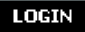 登入系統
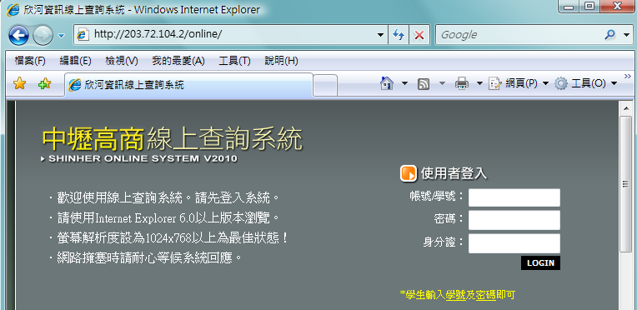

貳、主選單功能：
(一)學生 *** 的資料
【查詢學生資料】
1.基本資料
2.德育獎懲
3.缺曠統計
4.異動記錄
5.歷年成績
6.各式成績查詢
【查詢各學期不及格科目】
【登錄個人輔導資料】
【登錄個人自傳資料】

(二)關於 **** 教室
【所有教師課表】
【班級課表查詢】

(三)附屬進階設定/應用
【修改預設搜尋網頁】
【修改登入密碼】

※資料若有錯誤請洽各處室 成績部份：教務處註冊組
出、缺席、獎懲部份：學務處生輔組

